Обучение и игра: детские проекты по экологии
- Экология детства
Заставить ребенка учиться не просто сложно – это почти нереально. Именно поэтому детские проекты по экологии, которые зачастую принимают форму веселой игры, приобретают все большую популярность в среде профильных специалистов.
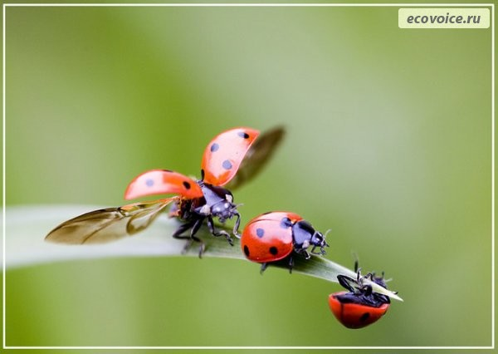
Вообще говоря, важность экологической темы сегодня осознается все больше и из тени выходят те вопросы, которые упорно игнорировались ранее. И крайне важно то, что постепенно приходит осознание необходимости развития данной темы у детей с наиболее раннего возраста.
В самом вопросе экологии в детском саду презентация играет одну из ключевых ролей: правильно составленная, с максимальной ориентацией на интересы самого ребенка, с живым изложением ключевых тезисов она может дать успешный старт всему последующему процессу, который, в идеальном случае, переходит границы занятия с воспитателем и становится естественной и важной темой для малыша (с учетом возраста и уровня восприятия окружающего мира) в будущем.
Само собой, что детские проекты по экологии играют роль точки концентрации внимания, что позволяет максимально гибко и оперативно реагировать на любые непонимания ребенком сути вопроса, помогает замечать «пробелы» в его познании и подводить к наиболее оптимальным результатам в итоге. Приобщая ребенка ко взрослому миру понятий через адаптированные под его возраст механизмы – это еще и значительное уважение к ребенку, которое он замечает (вопреки обывательскому заблуждению многих взрослых) и ценит. Поэтому здесь еще кроется и важный компонент формирования будущей личности, с детства приученной к уважению и определенной требовательности к себе.
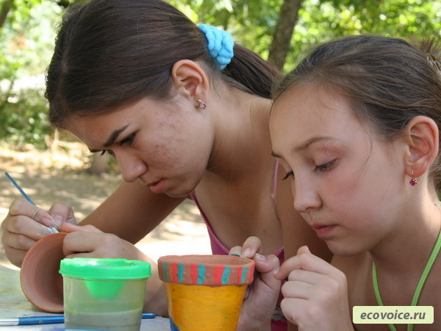
Ну и крайне желательно, чтобы тема экологии в детском саду презентацией не ограничивалась и плавно развивалась дальше: упущения с предыдущими поколениями в вопросе экологического знания и соответствующей культуры не должны проектироваться и переноситься на поколения новые, которые еще готовы воспринимать мир без часто ошибочных критериев «важно / не важно». В конце концов, многолетнее отбрасывание экологии на задворки привело к тому, что дети как никто страдают от многочисленных негативов, в то время как их родители часто не имеют реальных представлений о губительных факторах, от которых, возможно, удалось бы избавиться или оградиться в случае осведомленности.
Так что ничего не надо усложнять: детские проекты по экологии – это и обучение, и игра для малыша, а уже итоги этой игры, вполне возможно, в будущем не раз ему пригодятся.

Вопрос планирования в детском саду экологии
- Экология детства
Если что-то должно быть, то это не значит, что это что-то есть. Как бы запутанно не звучало, но и уголок экологии в детском саду – вещь, вроде бы, верная и необходимая, но присутствующая далеко не всегда. Почему так, а не иначе, всем понятно достаточно хорошо: другие хлопоты, зачастую тоже важные, заставляют отодвинуть на второй план все то, что попало под категорию «постольку, поскольку».
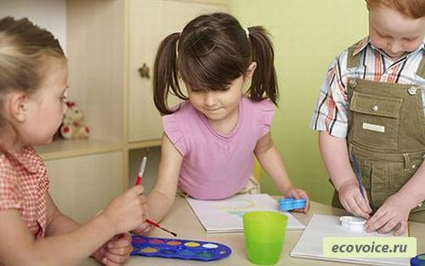
И как раз здесь кроется одна из основных проблем: восприятие взрослыми экологического вопроса именно в таком ракурсе, что планирование в детском саду экологии – вопрос второстепенный и малозначимый, заражает аналогичной мыслью самих детей, которые в итоге уже вряд ли смогут самостоятельно, по крайней мере, если разговор о большинстве, перестроить свое восприятие.
А ведь множество сегодняшних бед – и в первую очередь для самих малышей – от такого восприятия дел у взрослых. И уголок экологии в детском саду – далеко не прихоть и не мелочь, по крайней мере, если правильно к этому вопросу подойти и вложить в него ту информацию, которая поможет малышам в дальнейшем иметь основные представления и не делать скоропостижных выводов, что же важно, а что – предмет «второго плана».
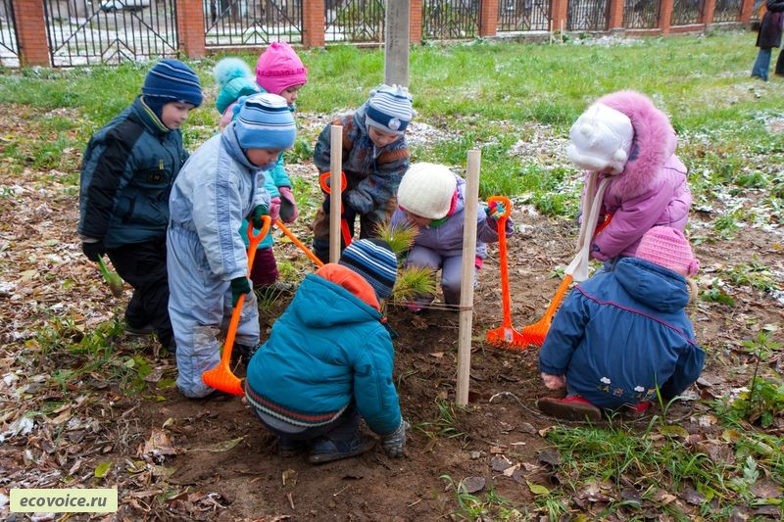
В свою очередь, лучший механизм живого участия детей в познавательном процессе – это рассмотреть с ними детские сценарии по экологии, при чем, в идеале – написанные самими детьми. Подобная манера интерактивного общения позволяет не просто узнать, а осознать и соответственно вставить в картину мира полученные знания. И в этом плане именно детские сценарии по экологии отвечают требованиям когнитивной функции и игрового процесса, смесь которых всегда наиболее результативна.
Проблема экологии не в том, что дети о ней мало что знают. Проблема в том, что для самих взрослых часто планирование в детском саду экологии является лишь пустым звуком и чем-то таким, что требует исключительно отчетности и не более того. И изменений требует в первую очередь восприятие некоторых вещей у тех взрослых, которые и должны отвечать за развивающие программы ребенка, потому то, что будет заложено в его душу сейчас, крайне трудно коррелировать когда-то в будущем.

Немного практики: экология в детском саду - конспекты
- Экология детства

Практические моменты зачастую являются основой любого понимания. В этом плане не отличилась и экология: занятия в детском саду лучше всего планировать заранее, потому что этот вопрос при обсуждении его с детьми может оказаться и непредсказуемым, и требующим дополнительных материалов.

Лучше всего, когда при изучении с детьми экологии в детском саду, конспекты предоставляются имеющими опыт в этом людьми, в идеале – специалистами. Ведь, положа руку на сердце, стоит признать: порой даже взрослые имеют весьма туманные и далеко не всегда правильные понимания многого из того, что связано с экологическими знаниями. Стандарты и шаблоны здесь часто оказываются ошибочными и могут лишь привить ребенку ложные выводы, с которыми он пойдет в жизнь дальше.
Кстати, иногда это легко прослеживается, когда детские работы по экологии несут в себе хоть и правильные, но слишком сильно даже для малышей гиперболизированные символы. Многие взрослые совершенно напрасно считают подобные вещи нормой: превышения предела крайности в понимании приводит к разочарованию или отчуждению ребенка от главных тезисов в будущем, что чревато опять-таки экологическим равнодушием подрастающего поколения.
Поэтому когда речь заходит об экологии, занятия в детском саду следует проводить, не слишком напирая на категоричность большинства понятий: естественное восприятие часто оказывается наиболее благоприятным для сознания ребенка.
Также желательно проявить гибкость, ведь часто экология в детском саду и конспекты подразумеваются одни и те же на все виды занятий, но каждая детская группа может крайне по разному отнестись в итоге к обучающему процессу. Худший вариант – это когда разбор тем происходит по строго заданному плану и не уделяется должного внимания тому, как дети реагируют и как они трактуют информацию.
Безусловно, что лучшим показателем тут могут стать детские работы по экологии, в которых весьма быстро можно найти как общие для группы детей особенности прохождения процесса обучения, так и индивидуальные. И на практике это – лучший метод поддержания интерактива с ребенком.

Малоиспользуемый и востребованный: проект «Экология в детском саду»
- Экология детства

Часто по-настоящему важное остается в категории «не хватило времени и желания». И именно сюда относится программа детского сада по экологии, при чем такая картина наблюдается практически повсеместно. Почему так происходит, объяснять вряд ли стоит тем, кто хорошо знаком с реалиями, которые сложились у нас на протяжении множества лет и поколений: все, что так или иначе связано с экологическими вопросами, больше рассчитано для формальной отчетности и показательности действий, что прекрасно стимулирует наплевательское отношение к теме у все новых и новых поколений.
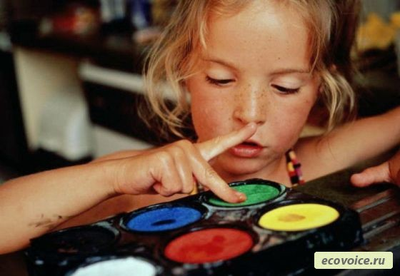
А при этом, когда количество детской заболеваемости бьет все рекорды – и рекорды страшные — проект «Экология в детском саду» мог бы как минимум дать надежду на то, что перемены все-таки возможны, и перемены – в лучшую сторону. Вот только никакими бумажками и инструкциями не удастся отделаться, пока в голове у критической массы связанных с людьми детей не застолбится мысль, что программа детского сада по экологии – это необходимость и в каком-то печальном смысле даже соломинка, за которую стоит цепляться.
И только тогда, когда проект «Экология в детском саду» станет той частичкой реальности, в которой скорее забудут отметить очередное мероприятие галочкой, чем забудут его провести, можно будет говорить о чем-либо позитивном. И без этого напрасно рассчитывать, что даже самая красиво написанная программа детского сада по экологии способна будет помочь хотя бы одному ребенку.
Жизнь циничнее и проще, и реалии не дают приоритета удачи или неудачи в зависимости от возраста или других характеристик. Единственное, что действительно может повлиять, и повлиять как позитивно, так и негативно – это действие или бездействие. И в случае проекта «Экология в детском саду» все точно так же просто: требуется начать действовать, при чем – действовать реально, без отписок на бумаге и пустых слов. Но пока не будет понимания – не будет и действия.
Малоиспользуемый и востребованный ныне проект пока еще ждет. И то, что свое начало он получит, сомнений не вызывает, вопрос лишь – когда именно?..

Экология в детском саду: не стоит упускать нюансы
- Экология детства

Взрослые – это лишь продолжение тех детей, которыми они были. И экология в детском саду – это тот маленький фундамент, который может позволить в будущем рассчитывать на поколение более здравомыслящих людей. Которые, что вполне возможно, будут все еще плохо защищены в связи с наследием предшествующего поколения, но уже начнут готовить более благоприятное будущее для следующих поколений.
И не стоит пугаться длительных планов. К сожалению, в некоторых вопросах невозможно решить все проблемы одним махом и за короткий промежуток времени, ведь для некоторых проблем и годы – не тот срок, который все решает. Поэтому и само понятие «детская экология» более сложное и включает в себя несколько разных смыслов: так, это и проблемы, ожидающие (или уже нашедшие) малышей в связи с далеко не лучшей экологической обстановкой, но это и детское понимание важности многих вопросов, которые из-за недостаточного или неправильного внимания к ним со временем вырастают в проблемы.
И очень часто, как и почти всегда в нашей жизни, нюансов и мелочей практически нет: все, что в итоге связано со здоровьем – скорее бесценно. Именно поэтому вопросу экологии в детском саду – и совершенно во всех смыслах – стоит уделять внимание большее, чем сегодня мы имеем.
А, положа руку на сердце, сегодня мы имеем в вопросе детской экологии практически полное игнорирование и правильного обучения ребенка важным для него экологическим основам, и игнорирование реальной экологии микромира вокруг него. И все потому, что предшествующие поколения с детства выросли с мыслью, что не стоит обращать внимание на то, что входит в категорию «экологического мира». Сегодняшние взрослые не вынесли из своего детства основ понимания, чтобы оказать на ход событий правильное и требуемое влияние.

Можно многое изменить в правильную сторону, вот только иногда может понадобиться немало времени и реальность действий. Детская экология относится именно к этой категории: трудно дать реальную защиту, обойдя стороной важность понимания многих концептуальных вопросов, которые часто любят списывать на «нюансы и мелочи». Но вот нюанс как раз в том, что мелочей здесь часто не бывает. И так часто, что правильнее было бы сказать «всегда».

Новое и эффективное: детские дидактические игры по экологии
- Экология детства
Не откидывая действующего старого, всегда хорошо добавлять и новое. А вот детские презентации по экологии в аспекте обучающего процесса – это именно то новое, что вполне способно благотворно повлиять на дальнейшее восприятие важной проблемы малышами.
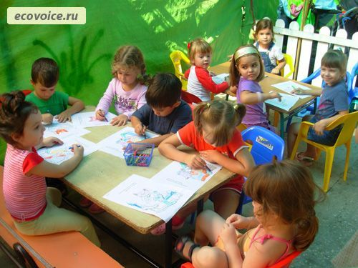
К сожалению, слишком часто экологическая тема для малышей представлена исключительно как модный тренд, в котором не заложено чего-то фундаментального и важного. Эта ошибка обусловлена тем, что сами взрослые так воспитывались в своем детстве, с этой мыслью они прошли по жизни. Но это совершенно не означает, что ситуация останется такой же и в дальнейшем, не подвергаясь абсолютно никаким изменениям.
И лучшим вариантом, с помощью которого можно заставить малышей самих хотеть развития темы – это детские дидактические игры по экологии, небезосновательно набирающие сегодня популярность среди тех, кто действительно хорошо понимает в воспитательном процессе и отдает должное экологической тематики.
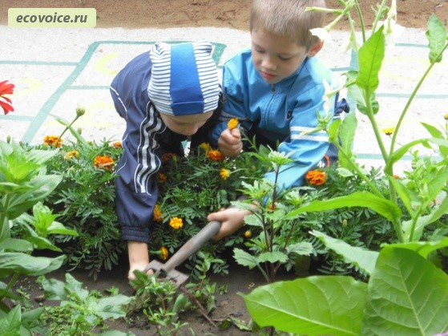
Как и любые игры аналогичного рода, детские дидактические игры по экологии выполняют определенный комплекс функций: на фоне улучшения общего мыслительного процесса у ребенка, они делают ключевой упор на гибкости его логики, при этом вводя на уровне подсознания понимание смысла экологической темы.
Как отдельное проявление выступают детские презентации по экологии: в них ребенок сполна может выразить свой мир, дав простор специалистам для изучения тенденций и внесения возможных корректировок в восприятие или механизм реализации. Детские презентации по экологии – это тоже своеобразный элемент игры для ребенка, в процессе которого нужные концепции не озвучиваются ему по принципу «выслушай и запомни», а требуют изложения их основ уже от самого ребенка, что намного более конструктивно.
Многие специалисты верят, что детские дидактические игры по экологии станут ключевым фактором в этом вопросе из-за своей восприимчивости со стороны детей и высокой результативностью процесса. И это именно то новое, что вполне заслуживает основательно влиться в процессы детского обучения, перейдя со временем в раздел классики.

Учебный проект Экология и здоровье

Материал из ПскоВики — сайта педагогического сообщества Псковской области
Перейти к: навигация, поиск
Страница 12 группы

Содержание
[убрать]
- 1 Автор проекта
- 2 Название проекта
- 3 Предмет, класс
- 4 Краткая аннотация проекта
- 5 Вопросы, направляющие проект
  - 5.1 Основополагающий вопрос
  - 5.2 Проблемные вопросы
  - 5.3 Учебные вопросы
- 6 Публикация учителя
- 7 Визитная карточка проекта
- 8 Презентация учителя для выявления представлений и интересов учащихся
- 9 Пример продукта проектной деятельности учащихся
- 10 Материалы по формирующему и итоговому оцениванию
- 11 Материалы по сопровождению и поддержке проектной деятельности
- 12 Другие документы

Автор проекта
Гучкова Лидия Янковна

Название проекта
Экология и здоровье

Предмет, класс
9-11классы Биология,экология,ОБЖ

Краткая аннотация проекта
Сохранить здоровье нации-главная задача общества,но это не возможно без здоровой экологии.

Вопросы, направляющие проект
Зачем и почему нужно бережное отношение к природе её охрана?

Основополагающий вопрос
Как стабилизировать экологические процессы в природе?

Проблемные вопросы
Как отразилась на окружающей среде деятельность современного человека?

Учебные вопросы
Каковы причины возможного возникновения"водного голода" в ряде районов мира?К чему приводит загрязнение вод мирового океана?Как сказывается хозяйственная деятельность человека на структуре и плодородии почвы?

